2412975 이서연 인공지능기초 과제2 결과 분석 레포트
Layer: 1
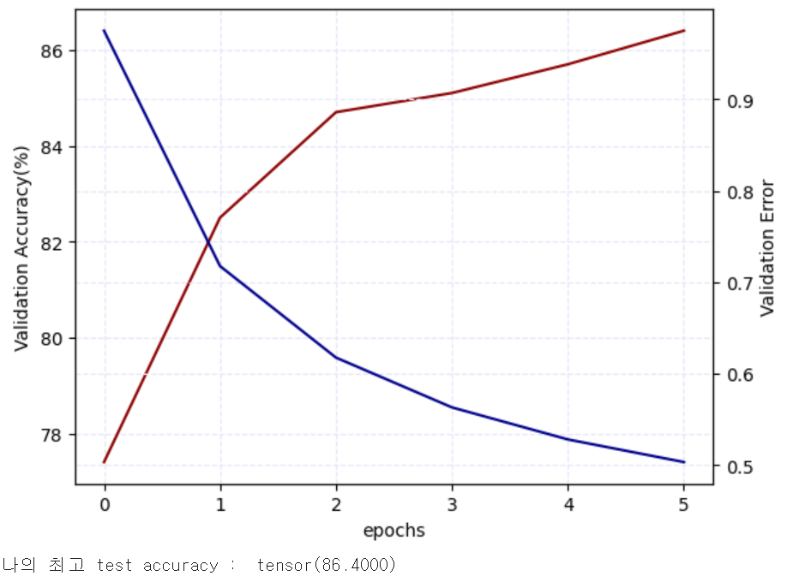
Layer: 2
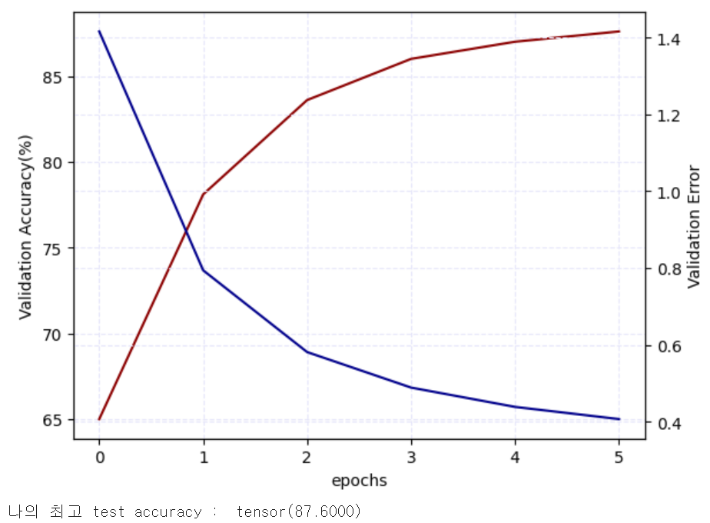
Layer: 3
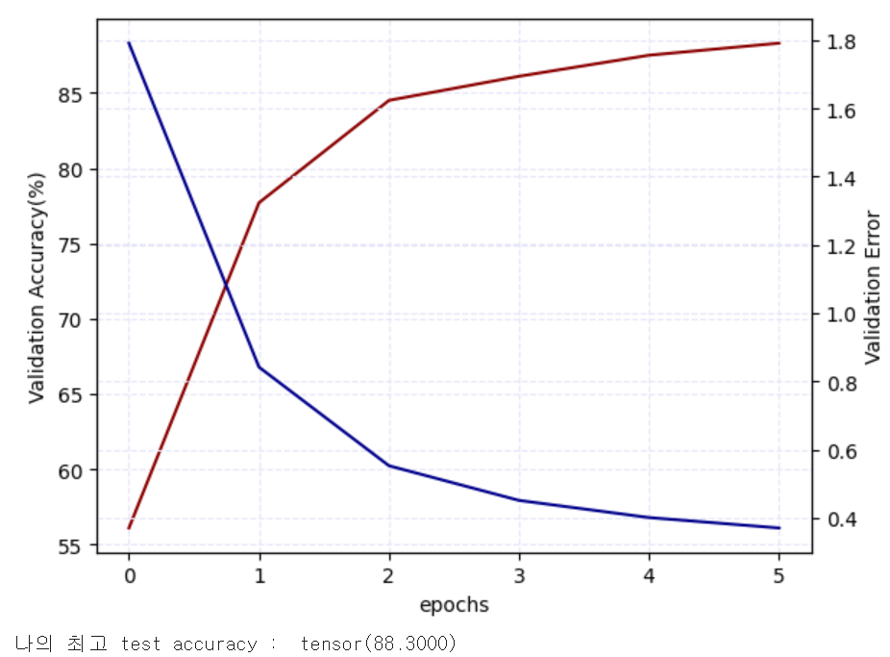

Layer: 4
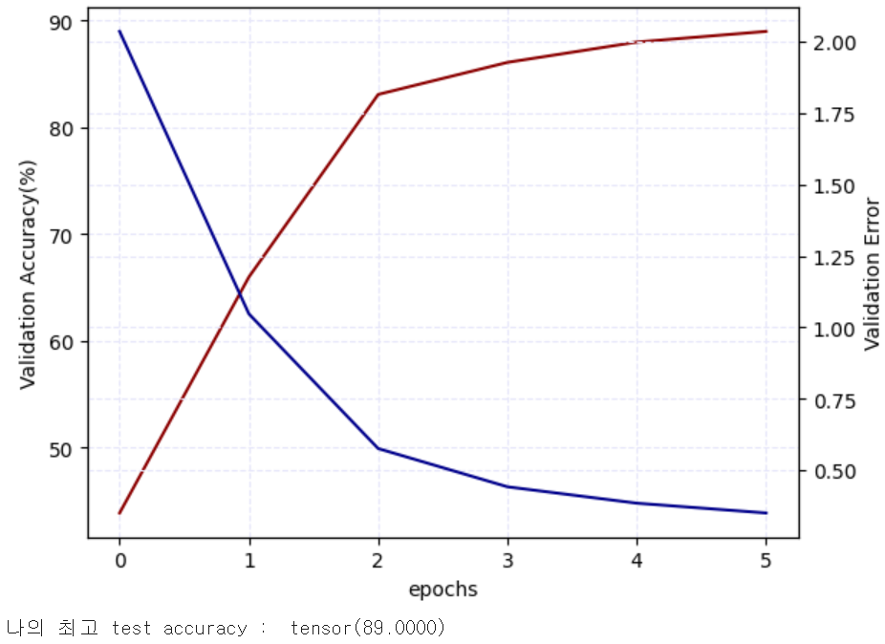
Layer: 5
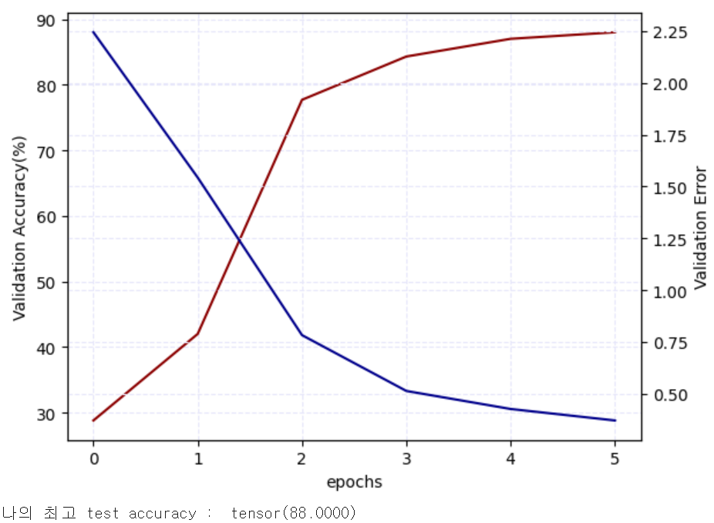
Layer: 6
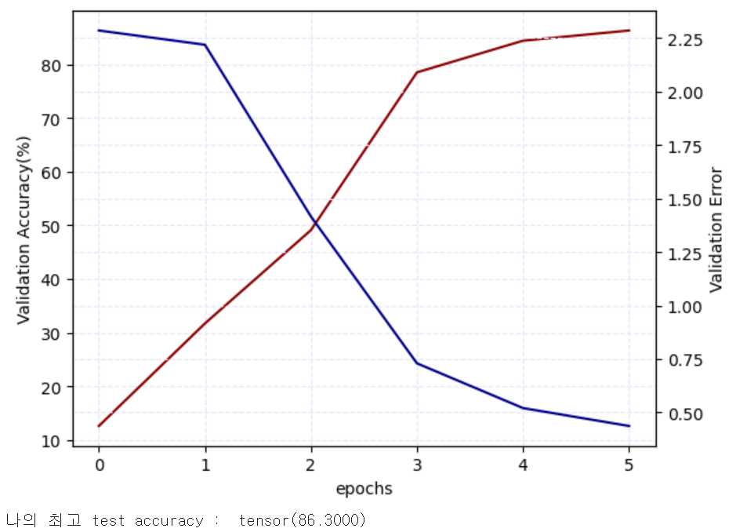

Layer: 7
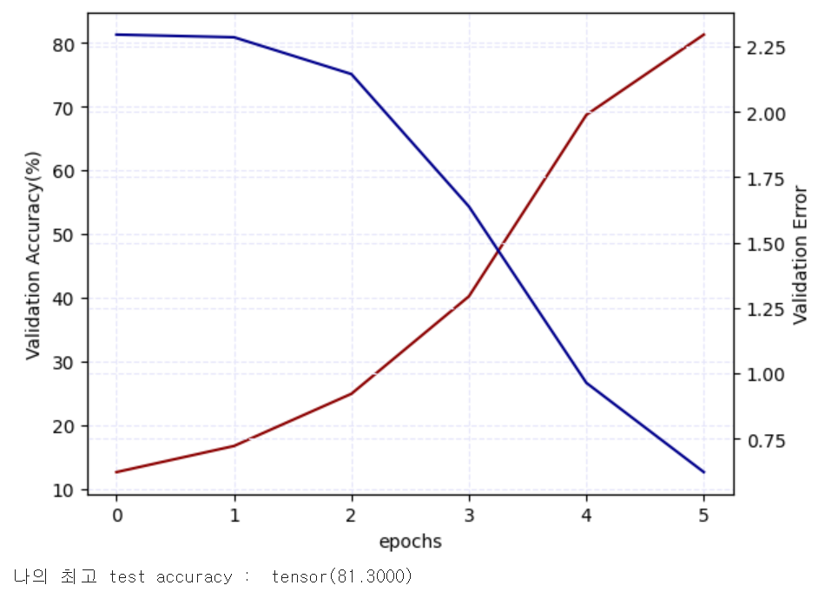
Layer: 8
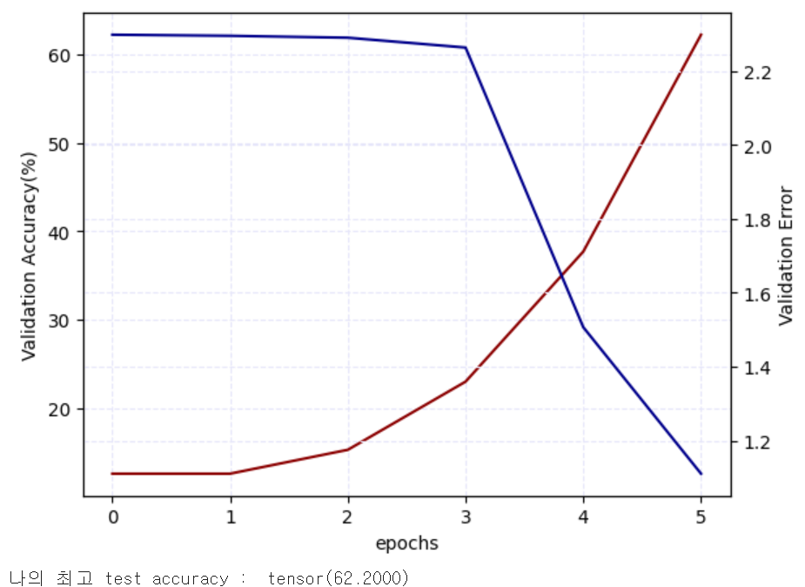
Layer: 9
6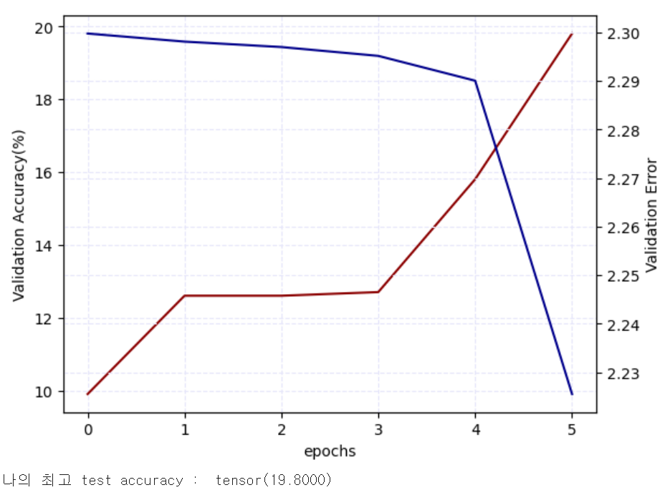

Layer : 10
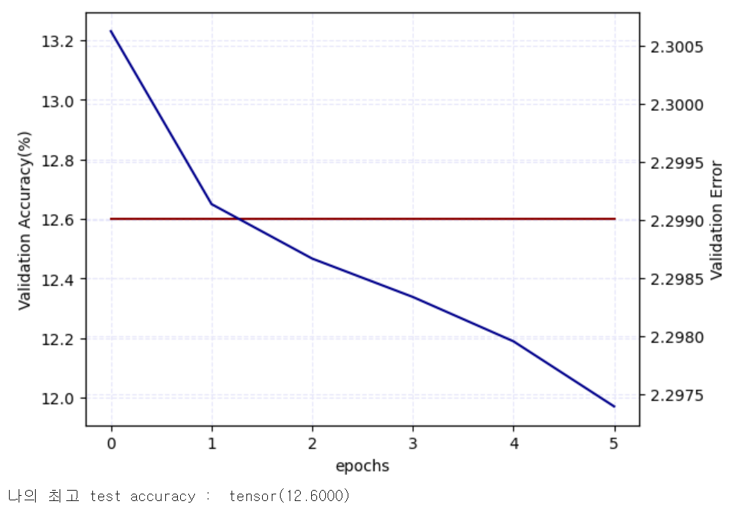
Layer : 50
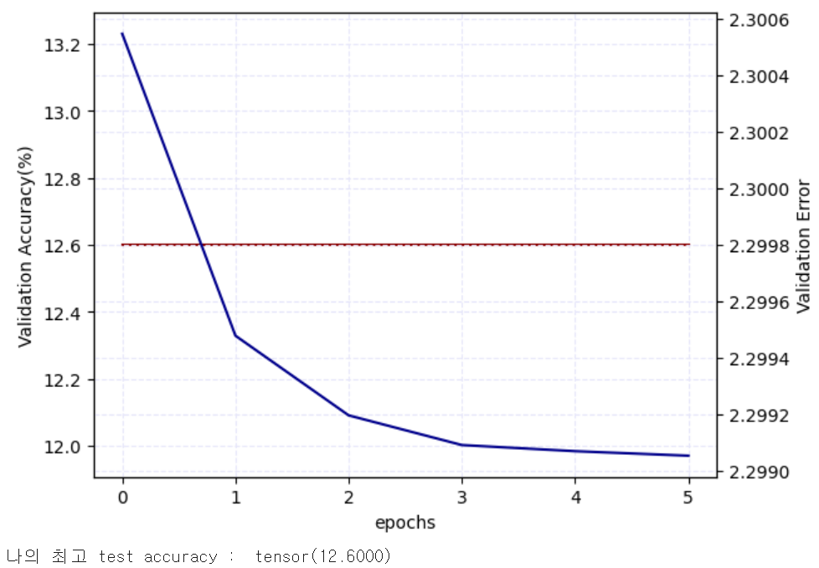
Layer 개수를 변화시키며 validation accuracy와 loss의 변화를 관찰하였다. Layer 수가 1에서 4까지 증가함에 따라 validation accuracy는 86.4%, 87.6%, 88.3%, 89%로 점차 상승하였다. 이후 5, 6 layer에서는 각각 88%, 86.3%로 소폭 하락하였고, 7개부터는 급격히 성능이 떨어지는 양상을 보였다. 특히 7, 8, 9, 10 layer에서는 accuracy가 각각 81.3%, 62.2%, 19.8%, 12.6%로 크게 하락하였고, 50 layer에서도 동일하게 12.6%로 학습이 거의 되지 않는 결과를 보였다.
그래프의 형태를 보면, layer 수가 적을 때는 validation accuracy가 학습 초기에 빠르게 하락하는 경향을 보였지만, layer 수가 많아질수록 후반 epoch에서 accuracy가 급격하게 하락하는 모습이 더 뚜렷하게 나타났다. validation error 또한 layer 수가 적을 때는 초반에 빠르게 상승한 뒤 안정화되었지만, layer 수가 늘어날수록 오히려 후반 epoch에서 상승하는 패턴이 나타났다. 또, layer가 9 이상부터는 error의 그래프 양상이 비정상적으로 변화하였고, 10과 50에서는 validation error가 일정한 직선 형태로 나타나 학습이 제대로 진행되지 않은 것으로 해석할 수 있다.

